電腦遊戲製作

企劃書

題目: 致遠之亂ONLINE


目錄

1.小組成員簡介 …………………………………………3
2.緣起(構想) …………………………………………4
3.故事大綱 …………………………………………4
4.角色關係表 …………………………………………5
5.作品摘要 …………………………………………7
5.1遊戲類型
5.2遊戲特性(遊戲重點)
5.3美術設計風格
5.4程式設計
5.5腳本劇情
5.6音樂/音效
5.7創意
6.團隊分工執行進度表……………………………………12
6.1說明每個人的工作項目及創作時程
6.2說明遊戲製作的製作過程
6.3製制的部份
7.系統環境需求 …………………………………………13
1.小組成員簡介:
陳榮崇:  | 班級:資三A  學號:9111404004
張意珍:  | 班級:資三A  學號:9111404007
胡哲瑋:  | 班級:資三A  學號:9111404016
郭子聖:  | 班級:資三A  學號:9111404048
林信宗:  | 班級:資三A  學號:9111404055
江雨柔:  | 班級:資三A  學號:9111404080
2.緣起：
近年來遊戲產快速發展，前景一片看好，身為資管系學生的我們，再加上各個組員對遊戲都有相當的興趣，因而集結起來共同開發一套遊戲，跟市面上一般遊戲有些不同，我們特地將遊戲背景以校園的方式來表達呈現出與市面上遊戲的不同，期盼更能吸引學生族群，讓學生族群更能融入自己的角色中。

3.故事大綱：
本遊戲場景是以致遠管理學院做為背景，故事的年代是西元2056年，因麻豆的上空出現日蝕現象，黑暗中，數以萬計的流星劃過天際。之後，過了5年的時間，出現了擁有足以與國家特種部隊匹敵的致遠大學，旗下亦建立了四個部。這些部門就是：「格鬥部」、「刀劍部」、「弓箭部」、「氣功部」。

加入格鬥部門的學員是使用拳腳來對付病變的怪人，刀劍部是刀或劍，氣功部門是符咒發射氣功，弓箭部門則是發射弓箭。每個部門都有自己獨特的招式，怪物等級是由校門口做為起點，由校門口越往學校裡面走，怪物等級越強，另外，有些特殊的怪物是隱藏在不同棟的教學大樓內，需達到一定等級並解到任務才有資格進入各個教學大樓內。

另外，本遊戲還設計一些任務給玩家解開，例如達到某個等級，系統會指示玩家有新任務，任務內容可能是要求玩家到某個地點去清除幾隻特定的怪物，而任務達成玩家可以獲得金錢及一些裝備，並可以拿到進入某些教學大樓的資格，進而有更多怪物可以供玩家練功。

4.角色關係:
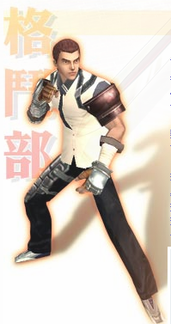
格鬥部角色是以赤手空拳為主的格鬥角色，角色的外型展現出一種現代古惑仔的現代感。當角色以練「拳頭」為主技能時，雖可展現出快速的攻擊模式，但攻擊力量則相對較為弱；若是以「腿」技見長的角色型態，雖然其速度較為慢。
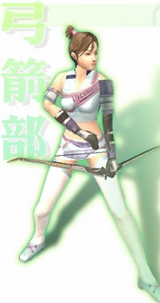
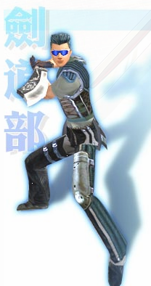
劍道部角色是典型的劍士的代表，善於近身戰，並擁有相當高的體力值和攻擊力。劍道部角色所使用的道具大致可分為「劍」與「刀」兩種，根據角色使用哪一類武器，劍道部角色便會有不同類型的發展，並且使用不同的技能。
弓箭部的角色為線上遊戲典型的弓箭手型態，因擅長遠距離攻擊，根據角色所使用的武器（長弓與短弓），而細分為不同的類型。
短弓的最低殺傷力較大，而長弓的最大殺傷力見長，但其差異幅度並不很大，因此弓箭部角色大多為防禦力與高射擊值的敏捷型角色。
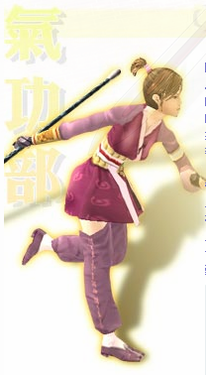 氣功部武器使用則有槍與杖兩種，若選擇使用槍，便在使用槍棍術時發揮相當高的物理攻擊力，但無法施展使用符咒的攻擊魔法。若使用杖，雖其物理攻擊力較低，但可使用各種攻擊咒術與防禦咒術。

5.作品摘要:
5.1遊戲類型：
以校園為背景來進行打鬥尋寶的一款遊戲，在其中融入許多人性化介面以及打怪提升等級。在尋寶過程中，依著打怪物所累積的經驗與金錢，讓玩家對此款遊戲更加愛不釋手。

5.2遊戲特性(遊戲重點)：
(a)種類眾多的任務：
高達上百種的任務可供玩家體驗，當完成任務之後，更有可能得到該階段能使用的裝備或武器、甚至經驗值跟金幣，對於玩家是一種幫助。同時也可以透過任務來對地圖的了解與認識遊戲。

(b)多種類的聊天系統：
遊戲裡的聊天功能分為：一般、隊伍、組織、擴音器…等頻道，可供玩家自由使用。

(c)啟動『對戰模式』切磋武藝：
藉由以「互相切磋」為前提，且雙方同意確認下，即可進行PVP模式的戰鬥，不影響人物的正常人格發展。

(d)最高等級100級的挑戰：
目前遊戲最高等級開放至100級可供玩家來挑戰高等角色，未來預計最高會開放到200級。

(e)多種類的武器(防具)加持：
在武器和防具上可以使用研磨劑來加強武器和防具的攻擊力或防禦力，對被攻擊方可造成程度不一的傷害。
(f)個人商店開設：
遊戲內設置了個人商店的功能，提供玩家在練功之餘可以利用個人商店來販賣所得的物品。

5.3美術設計風格:
(a)日式校園風格為背景：
遊戲中以日式校園為背景，在所有的場景中所有的學院、街道的表現，皆以真實生活的比例與場景為設定，讓你彷彿置身真實生活中！

(b)多樣式的紙娃娃服裝供選擇：
遊戲裡目前共分四個學院，每個學院裡所賣的衣服均有不同等級的服裝，四個學院的基本制服在加上各社團所專屬的服裝，交換搭配甚至可達上百種。

(c)道具:
依選擇不同的部門和等級分別拿使用的道具，來增加防禦力，道具上的設計也有達上百種。

(d)獨特3D環繞多視野選擇:
讓玩家在遊戲進行時，增加其臨場感，不論是在交談，對戰，等等…都可以增加玩家的參與感，有如置身在其中。

5.4程式設計:
我們利用FLASH跟3DMAX製作人物及場景,再利用GAME MAKER 製做任務模式。

5.5腳本劇情:
51年後的台南麻豆的天空，突然出現前所未有的日蝕現象，黑暗中，數以萬計的流星劃過天際。之後，過了5年的時間，出現了擁有足以與國家特種部隊匹敵的致遠大學，旗下亦建立了四個部。這些部門就是：「格鬥部」、「刀劍部」、「弓箭部」、「氣功部」。
各學院的學生，全是透過嚴格的審核，而自全台灣各地選拔出的資優生。雖然各學院本身擁有濃厚的文學氣息，但卻提出與一般學校不同的教育過程，由於大家都是出類拔萃的精英，導致無法單純只以學業為中心過著校園生活，因此，提升自我戰鬥能力不被欺負也成為了升學課題之一。學長學姊制也造成了學院意識，平時走在校園路上兩人的口角常常連帶引發學院的戰爭，每週二、六的學院競爭賽更加深了彼此鬥爭心態，學生彼此捍衛自身學院的戰爭即將引爆。

5.6音樂/音效:
背景音樂: 自身學院裡以輕鬆悠閒的音樂作背景，中立地帶
則以緊張、刺激的音樂為背景。
背景音效: 配合天氣的不同做出各類的音效。
戰鬥音效: 以所持武器的不同作出各類武打的音效。
動作音效: 配合不同的動作作出各類音樂，例如完成任務、
怪物死亡……等。

5.7創意:
在遊戲中武器分為五種屬性，分別為無、火、冰、電、毒，在遊戲世界裡加入天氣的因素，天氣隨時會轉換約每半個小時換一次，分別是下雪、刮大風、下雨、晴天，不同的天氣對於手上所拿武器的威力亦有所不同，例如:下雨天拿電屬武器威力+20%，下起雪威力-20%所以同一把武器可能就必須準備多種屬性，來應付多變的天氣。

6.團隊分工執行進度分配表:

陳榮崇: 緣起(構想). 故事大綱.

張意珍: 系統環境需求

胡哲瑋: 查詢資料. 美術設計風格. 程式設計.
統整企劃書 .資料校正

郭子聖: 腳本劇情. 音樂/音效. 創意

林信宗: 遊戲類型. 遊戲特性(遊戲重點)

江雨柔: 小組成員簡介. 美術設計風格.角色分析
表. 團隊分工執行進度方配表 .

7.系統環境需求:

 | 遊戲最低配備 | 遊戲建議配備
中央處理器 | PentiumIII 500 以上 | Pentium4 1.3GHz 以上
記憶體 | 256 MB | 512 MB 以上
顯示卡 | Geforce2 MX 32MB 以上 | Geforce FX5700 128MB 以上
硬碟空間 | 1.5GB 以上
DirectX | DirectX 9.0 以上 | DirectX 9.0 以上
連線速度 | 寬頻（ ADSL ） | 寬頻（ ADSL ）
作業系統 | Windows 98 ／ ME ／ 2000 ／ XP

建議：要使遊戲順暢，顯示卡性能的提升比處理器性能的提高更重要哦！

